Online supplementary material: Appendix

Table A1: Sample composition, in % of group and category
Group | Age |  |  |  |  |  | Gender | Education |  |  | Place of residence |  |  |  | Current personal economic situation |  |  |  | Religion
Group | 18-24 | 25-34 | 35-44 | 45-54 | 55-64 | 65+ | female | primary | secondary | tertiary | countryside | town | suburbs | big city | very difficult | difficult | coping | comfortable | none | Catholic | Protestant | other
French | 17 | 24 | 25 | 17 | 10 | 6 | 66 | 4 | 43 | 53 | 17 | 24 | 16 | 43 | 11 | 26 | 40 | 24 | 45 | 28 | 3 | 24
Walloons | 23 | 18 | 14 | 18 | 18 | 9 | 61 | 4 | 46 | 50 | 39 | 36 | 13 | 13 | 11 | 26 | 46 | 17 | 50 | 34 | 3 | 13
Flemings | 17 | 19 | 18 | 19 | 20 | 6 | 40 | 5 | 46 | 48 | 30 | 37 | 17 | 16 | 7 | 21 | 46 | 25 | 42 | 43 | 2 | 13
Romands | 16 | 20 | 17 | 21 | 17 | 8 | 51 | 4 | 56 | 41 | 31 | 32 | 15 | 22 | 14 | 30 | 41 | 15 | 37 | 32 | 16 | 15
Swiss-Germans | 12 | 21 | 23 | 18 | 15 | 11 | 44 | 8 | 62 | 31 | 36 | 23 | 18 | 23 | 8 | 15 | 39 | 39 | 43 | 25 | 23 | 10
Québécois | 12 | 12 | 20 | 16 | 26 | 15 | 58 | 5 | 46 | 48 | 16 | 28 | 28 | 28 | 10 | 20 | 43 | 27 | 30 | 64 | 2 | 4
Anglo-Canadians | 8 | 14 | 17 | 13 | 20 | 28 | 64 | 3 | 42 | 54 | 7 | 26 | 32 | 35 | 8 | 15 | 41 | 37 | 35 | 24 | 24 | 17

Table A2: OLS regressions for 6 political culture dimensions, Belgium only
 | Trust | Supranationalism | Cannabis | Equality | Gender | Reg. autonomy
French mother tongue  (reference: Dutch) | -0.018 | -0.031 | 0.271*** | 0.026 | 0.090** | 0.036
French mother tongue  (reference: Dutch) | -0.03 | -0.043 | -0.059 | -0.033 | -0.035 | -0.053
Age (young -> old) | 0.007 | 0.038*** | 0.126*** | 0.085*** | 0.037*** | -0.015
 | -0.01 | -0.014 | -0.019 | -0.011 | -0.011 | -0.017
Education (low -> high) | 0.077*** | 0.095*** | -0.101** | -0.108*** | 0.061** | 0.011
 | -0.025 | -0.037 | -0.05 | -0.028 | -0.03 | -0.045
Life (bad -> good) | 0.122*** | 0.075*** | 0.073** | -0.080*** | -0.006 | -0.013
 | -0.017 | -0.025 | -0.033 | -0.018 | -0.02 | -0.03
Place (rural -> urban) | 0.016 | 0.02 | 0.001 | 0.012 | -0.012 | -0.061**
 | -0.013 | -0.019 | -0.027 | -0.015 | -0.016 | -0.024
Male | -0.025 | 0.021 | -0.024 | -0.023 | -0.266*** | 0.025
 | -0.03 | -0.043 | -0.059 | -0.033 | -0.035 | -0.053
Catholic  (ref.: no religion) | 0.129*** | -0.044 | 0.335*** | -0.072** | -0.195*** | -0.029
Catholic  (ref.: no religion) | -0.032 | -0.047 | -0.065 | -0.036 | -0.038 | -0.058
Protestant (ref.: no religion) | 0.069 | -0.076 | 0.305* | 0.015 | -0.562*** | -0.13
Protestant (ref.: no religion) | -0.087 | -0.126 | -0.176 | -0.096 | -0.103 | -0.155
Other religion (ref.: no religion) | 0.105** | -0.032 | 0.293*** | -0.002 | -0.389*** | -0.09
Other religion (ref.: no religion) | -0.045 | -0.066 | -0.089 | -0.05 | -0.053 | -0.08
Constant | 1.814*** | 2.733*** | 1.948*** | 3.276*** | 3.427*** | 3.281***
 | -0.094 | -0.138 | -0.188 | -0.103 | -0.111 | -0.169
Observations | 1,377 | 1,312 | 1,290 | 1,400 | 1,400 | 1,360
R² | 0.065 | 0.02 | 0.078 | 0.085 | 0.114 | 0.007
Adjusted R² | 0.059 | 0.013 | 0.072 | 0.079 | 0.108 | 0.001
Residual Std. Error | 0.536 (df = 1367) | 0.761 (df = 1302) | 1.030 (df = 1280) | 0.594 (df = 1390) | 0.636 (df = 1390) | 0.946 (df = 1350)
F Statistic | 10.518*** (df = 9; 1367) | 2.924*** (df = 9; 1302) | 12.041*** (df = 9; 1280) | 14.396*** (df = 9; 1390) | 19.859*** (df = 9; 1390) | 1.102 (df = 9; 1350)
Note: p<0.1; **p<0.05; ***p<0.01

Table A3: OLS regressions for 6 political culture dimensions, Canada only
 | Trust | Supranationalism | Cannabis | Equality | Gender | Reg. autonomy
French mother tongue  (reference: English) | 0.035 | -0.063 | 0.233*** | -0.058 | 0.06 | 0.253***
French mother tongue  (reference: English) | -0.036 | -0.056 | -0.076 | -0.042 | -0.046 | -0.058
Age (young -> old) | 0.034*** | 0.027 | 0.009 | -0.006 | 0.031** | 0.070***
 | -0.01 | -0.016 | -0.022 | -0.012 | -0.014 | -0.017
Education (low -> high) | 0.043 | 0.102** | -0.034 | -0.032 | 0.036 | 0.122***
 | -0.029 | -0.045 | -0.061 | -0.034 | -0.037 | -0.046
Life (bad -> good) | 0.098*** | 0.055* | 0.124*** | -0.054** | 0.042* | -0.014
 | -0.018 | -0.028 | -0.038 | -0.021 | -0.023 | -0.029
Place (rural -> urban) | 0.016 | -0.001 | 0.043 | -0.02 | -0.003 | -0.033
 | -0.016 | -0.025 | -0.035 | -0.019 | -0.021 | -0.026
Male | -0.096*** | -0.065 | 0.075 | -0.071* | -0.266*** | -0.042
 | -0.033 | -0.051 | -0.07 | -0.039 | -0.043 | -0.053
Catholic  (ref.: no religion) | 0.102*** | 0.033 | 0.435*** | -0.028 | -0.128** | -0.035
Catholic  (ref.: no religion) | -0.039 | -0.06 | -0.083 | -0.046 | -0.05 | -0.063
Protestant  (ref.: no religion) | 0.036 | -0.173** | 0.459*** | -0.261*** | -0.402*** | 0.078
Protestant  (ref.: no religion) | -0.054 | -0.085 | -0.115 | -0.064 | -0.07 | -0.088
Other religion  (ref.: no religion) | 0.003 | 0.064 | 0.411*** | -0.135** | -0.352*** | -0.316***
Other religion  (ref.: no religion) | -0.056 | -0.088 | -0.121 | -0.066 | -0.073 | -0.09
Constant | 2.110*** | 2.796*** | 1.355*** | 3.528*** | 3.275*** | 3.063***
 | -0.114 | -0.177 | -0.24 | -0.134 | -0.146 | -0.186
Observations | 1,143 | 1,062 | 1,088 | 1,147 | 1,145 | 1,119
R² | 0.052 | 0.02 | 0.053 | 0.029 | 0.079 | 0.059
Adjusted R² | 0.044 | 0.011 | 0.045 | 0.022 | 0.072 | 0.052
Residual Std. Error | 0.532 (df = 1133) | 0.806 (df = 1052) | 1.111 (df = 1078) | 0.633 (df = 1137) | 0.691 (df = 1135) | 0.856 (df = 1109)
F Statistic | 6.848*** (df = 9; 1133) | 2.332** (df = 9; 1052) | 6.674*** (df = 9; 1078) | 3.817*** (df = 9; 1137) | 10.816*** (df = 9; 1135) | 7.793*** (df = 9; 1109)
Note: p<0.1; **p<0.05; ***p<0.01

Table A4: OLS regressions for 6 political culture dimensions, Switzerland only
 | Trust | Supranationalism | Cannabis | Equality | Gender | Reg. autonomy
French mother tongue  (reference: (Swiss-)-German) | 0.097*** | -0.029 | 0.273*** | -0.017 | 0.115*** | 0.06
French mother tongue  (reference: (Swiss-)-German) | -0.03 | -0.045 | -0.063 | -0.036 | -0.036 | -0.043
Age (young -> old) | -0.014 | -0.009 | 0.127*** | 0.006 | -0.009 | -0.019
 | -0.01 | -0.015 | -0.02 | -0.012 | -0.012 | -0.014
Education (low -> high) | 0.021 | 0.059 | -0.027 | -0.078** | 0.017 | 0.012
 | -0.026 | -0.04 | -0.055 | -0.031 | -0.031 | -0.038
Life (bad -> good) | 0.102*** | 0.040* | 0.163*** | -0.128*** | -0.012 | 0.035
 | -0.016 | -0.024 | -0.033 | -0.019 | -0.019 | -0.023
Place (rural -> urban) | 0.028** | 0.002 | 0.039 | 0.011 | -0.013 | -0.007
 | -0.013 | -0.019 | -0.026 | -0.015 | -0.015 | -0.018
Male | 0.026 | -0.034 | -0.079 | -0.123*** | -0.327*** | 0.051
 | -0.029 | -0.044 | -0.061 | -0.035 | -0.035 | -0.041
Catholic (ref.: no religion) | 0.114*** | -0.065 | 0.304*** | -0.064 | -0.155*** | 0.055
 | -0.035 | -0.052 | -0.073 | -0.042 | -0.042 | -0.05
Protestant (ref.: no religion) | -0.002 | -0.100* | 0.209** | -0.139*** | -0.147*** | 0.081
 | -0.039 | -0.06 | -0.083 | -0.048 | -0.048 | -0.057
Other religion (ref.: no religion) | 0.061 | 0.047 | 0.498*** | 0.036 | -0.291*** | 0.168**
 | -0.046 | -0.071 | -0.097 | -0.056 | -0.056 | -0.067
Constant | 2.149*** | 3.064*** | 1.168*** | 3.620*** | 3.695*** | 3.205***
 | -0.084 | -0.128 | -0.178 | -0.101 | -0.102 | -0.121
Observations | 1,447 | 1,399 | 1,389 | 1,456 | 1,453 | 1,449
R² | 0.052 | 0.01 | 0.072 | 0.06 | 0.09 | 0.01
Adjusted R² | 0.046 | 0.004 | 0.066 | 0.055 | 0.085 | 0.004
Residual Std. Error | 0.534 (df = 1437) | 0.798 (df = 1389) | 1.106 (df = 1379) | 0.647 (df = 1446) | 0.649 (df = 1443) | 0.769 (df = 1439)
F Statistic | 8.705*** (df = 9; 1437) | 1.566 (df = 9; 1389) | 11.862*** (df = 9; 1379) | 10.338*** (df = 9; 1446) | 15.944*** (df = 9; 1443) | 1.695* (df = 9; 1439)
Note: p<0.1; **p<0.05; ***p<0.01

Table A5: OLS regressions for 6 political culture dimensions, francophones only
 | Trust | Supranationalism | Cannabis | Equality | Gender | Reg. autonomy
Belgians/Walloons (reference: French) | -0.017 | 0.086** | -0.019 | 0.082*** | -0.004 | -0.027
Belgians/Walloons (reference: French) | -0.028 | -0.041 | -0.056 | -0.03 | -0.032 | -0.043
Canadians/Québécois (reference: French) | 0.248*** | -0.014 | -0.533*** | 0.117*** | -0.062* | 0.590***
Canadians/Québécois (reference: French) | -0.03 | -0.044 | -0.061 | -0.033 | -0.035 | -0.047
Swiss/Romands (reference: French) | 0.208*** | 0.018 | -0.309*** | 0.021 | 0.049 | 0.260***
Swiss/Romands (reference: French) | -0.028 | -0.041 | -0.056 | -0.031 | -0.032 | -0.044
Age (young -> old) | 0.008 | 0.025** | 0.087*** | 0.031*** | 0.01 | -0.002
Age (young -> old) | -0.007 | -0.01 | -0.014 | -0.008 | -0.008 | -0.011
Education  (low -> high) | 0.019 | 0.046* | -0.066* | -0.101*** | 0.015 | -0.004
Education  (low -> high) | -0.018 | -0.027 | -0.036 | -0.02 | -0.021 | -0.028
Life (bad -> good) | 0.110*** | 0.063*** | 0.110*** | -0.090*** | -0.004 | -0.021
Life (bad -> good) | -0.011 | -0.017 | -0.023 | -0.012 | -0.013 | -0.018
Place (rural -> urban) | 0.015* | 0.015 | 0.015 | -0.004 | -0.01 | -0.033**
Place (rural -> urban) | -0.009 | -0.013 | -0.018 | -0.01 | -0.011 | -0.014
Male | 0.002 | -0.016 | 0.006 | -0.035 | -0.261*** | -0.015
 | -0.021 | -0.031 | -0.042 | -0.023 | -0.024 | -0.033
Catholic  (ref.: no religion) | 0.077*** | 0.002 | 0.289*** | -0.083*** | -0.072*** | 0.015
Catholic  (ref.: no religion) | -0.024 | -0.035 | -0.048 | -0.026 | -0.028 | -0.037
Protestant  (ref.: no religion) | -0.013 | -0.139** | 0.325*** | -0.113** | -0.257*** | 0.043
Protestant  (ref.: no religion) | -0.045 | -0.065 | -0.089 | -0.049 | -0.052 | -0.069
Other religion  (ref.: no religion) | 0.108*** | 0.015 | 0.309*** | 0.046 | -0.269*** | 0.008
Other religion  (ref.: no religion) | -0.03 | -0.045 | -0.06 | -0.033 | -0.035 | -0.047
Constant | 1.995*** | 2.819*** | 2.146*** | 3.448*** | 3.634*** | 3.272***
 | -0.064 | -0.095 | -0.129 | -0.07 | -0.074 | -0.101
Observations | 2,966 | 2,784 | 2,800 | 3,012 | 3,006 | 2,948
R² | 0.085 | 0.013 | 0.064 | 0.049 | 0.065 | 0.072
Adjusted R² | 0.081 | 0.009 | 0.061 | 0.046 | 0.061 | 0.069
Residual Std. Error | 0.548 (df = 2954) | 0.782 (df = 2772) | 1.072 (df = 2788) | 0.607 (df = 3000) | 0.638 (df = 2994) | 0.852 (df = 2936)
F Statistic | 24.792*** (df = 11; 2954) | 3.317*** (df = 11; 2772) | 17.448*** (df = 11; 2788) | 14.102*** (df = 11; 3000) | 18.804*** (df = 11; 2994) | 20.732*** (df = 11; 2936)
Note: p<0.1; **p<0.05; ***p<0.01

Table A6: Key items in the different languages and countries
Item | English (CAN) | French (F, CAN, B and CH) | Dutch (B) | German (CH)
1. Trust
(Introduction) | Overall, how much trust and confidence do you have in each of the following to do a good job carrying out their responsibilities?  [1 = None at all; 2 = Not very much; 3 = A fair amount; 4 = A great deal of trust and confidence] | En général, dans quelle mesure avez-vous confiance en chacun des acteurs suivants pour faire un bon travail en s'acquittant de leurs responsabilités ?  [1 = Pas du tout ; 2 = Pas beaucoup ; 3 = Une bonne quantité ; 4 = Beaucoup de confiance] | Hoeveel vertrouwen hebt u in het algemeen in elk van de volgende groepen om hun verantwoordelijkheden goed uit te voeren?  [1 = Helemaal geen; 2 = Niet zo veel; 3 = Redelijk veel; 4 = Veel vertrouwen] | Wie viel Vertrauen haben Sie insgesamt in die folgenden Akteure, dass diese ihre Aufgaben gut erledigen?  [1 = Überhaupt kein Vertrauen; 2 = Nicht sehr viel; 3 = Eine ganze Menge; 4 = Viel Vertrauen]
1.1 Federal trust | The federal government | Le gouvernement fédéral (F : « Le gouvernement central » ; CH : « le Conseil fédéral ») | Federaal bestuursniveau | Bundesrat
1.2 Regional trust | Your provincial government | Votre gouvernement provincial (B : « mon gouvernement régional” ; F : « Le conseil régional de ma Région » ; CH : « le Conseil d'État/ gouvernement de mon canton ») | Overheid op deelstatelijk niveau | Regierungsrat meines Kantons
1.3 Local trust | Local level executive | L'exécutif de ma commune | Lokaal bestuursniveau | Exekutive meiner Gemeinde
1.4 Trust in journalists | Journalists | Des journalistes | Journaliste | JournalistInnen
1.5 Trust in experts | Scientific experts | Des experts scientifiques | Wetenschappelijke experts | Wissenschaftliche ExpertInnen
1.6 Trust in co-citizens | Your fellow citizens | Mes co-citoyen.nes | Mijn medeburgers | Meine MitbürgerInnen
2. Policy Attitudes
(Introduction) | Please tell us to what extent you agree or disagree with each of the following statements:  [1 = fully disagree; 2 = rather disagree; 3 = rather agree; 4 = fully agree] | Veuillez nous dire dans quelle mesure vous êtes d'accord ou en désaccord avec chacune des affirmations suivantes :  [1 = pas du tout d'accord ; 2 = plutôt pas d'accord ; 3 = plutôt d'accord ; 4 = entièrement d'accord ] | Vertel ons in hoeverre u het eens of oneens bent met elk van de volgende uitspraken:  [1 = helemaal mee oneens; 2 = eerder mee oneens; 3 = eerder mee eens; 4 = helemaal mee eens] | Bitte sagen Sie uns, inwiefern Sie folgenden Aussagen zustimmen würden:  [1 = stimme überhaupt nicht zu; 2 = stimme eher nicht zu; 3 = stimme eher zu; 4 = stimme vollkommen zu]
2.1 Income equality | The federal government should seek to reduce individual differences in income across the entire country | Le gouvernement fédéral (F: «L'État»; CH: «La Confédération») devrait chercher à réduire les différences individuelles de revenu dans tout le pays. | De federale overheid moet de individuele inkomensverschillen in het hele land proberen te verkleinen. | Der Bund sollte versuchen, individuelle Einkommensunterschiede im ganzen Land zu verringern.
2.2 Covid health | During the COVID-19 pandemic, governments should prioritize health protection over economic interests | Pendant la pandémie du COVID-19, les gouvernements devraient donner la priorité à la protection de la santé par rapport aux intérêts économiques | Tijdens de COVID-19-pandemie zouden regeringen de bescherming van de gezondheid boven economische belangen moeten stellen. | Während der COVID-19-Pandemie sollten die Regierungen dem Gesundheitsschutz Vorrang vor wirtschaftlichen Interessen geben.
2.3 Tax competition | Tax competition among provinces keeps taxes low and thus benefits everybody | La concurrence fiscale entre les provinces (F: «des régions autonomes»; B: «régions»; CH: «cantons») maintient les impôts bas et profite donc à tout le monde | Belastingconcurrentie tussen provincies houdt de belastingen laag en komt daarmee iedereen ten goede. | Der Steuerwettbewerb zwischen den Kantonen hält die Steuern niedrig und kommt somit allen zugute.
2.4 Minimum salary | The federal government should seek to enforce a minimum salary across the country | Le gouvernement fédéral (F: «L'État»; CH: «La Confédération») devrait chercher à appliquer un salaire minimum | De federale overheid zou moeten streven naar een minimumsalaris in het hele land. | Der Bund sollte versuchen, einen landesweiten Mindestlohn durchzusetzen.
2.5 Tax progression | Richer people should pay a much greater percentage of their income in taxes than poorer people | Les plus riches devraient payer un pourcentage beaucoup plus élevé de leurs revenus en impôts que les plus pauvres | Rijkere mensen zouden een veel hoger percentage van hun inkomen aan belastingen moeten betalen dan armere mensen. | Reichere Menschen sollten einen viel höheren Prozentsatz ihres Einkommens an Steuern zahlen als ärmere Menschen.
2.6 Gender gap | The state should seek to reduce the gender pay gap (women earning less than men). | L'État devrait chercher à réduire l'écart de rémunération entre les sexes (les femmes gagnant moins que les hommes), | De federale overheid moet proberen de loonkloof tussen mannen en vrouwen te verkleinen (vrouwen verdienen minder dan mannen). | Der Staat sollte versuchen, das geschlechtsspezifische Lohngefälle (Frauen verdienen weniger als Männer) zu verringern.
2.7 Aliens economy | Foreign immigrants are good for our economy | Les immigrants étrangers sont bons pour notre économie | Buitenlandse immigranten zijn goed voor onze economie. | Ausländische Einwanderer sind gut für unsere Wirtschaft.
2.8 Aliens identity | Foreign immigrants threaten our identity | Les immigrants étrangers menacent notre identité | Buitenlandse immigranten bedreigen onze identiteit. | Ausländische Einwanderer bedrohen unsere Identität.
2.9 Illegals | No illegal immigrant should be allowed in our country, no matter the reason why they fled their country. | Aucun immigrant clandestin ne devrait être autorisé dans notre pays, quelle que soit la raison pour laquelle il a fui son pays. | Geen enkele illegale immigrant mag in ons land toegelaten worden, ongeacht de reden waarom hij zijn land is ontvlucht. | In unserem Land sollten keine illegalen Einwanderer erlaubt sein, egal warum sie aus ihrem Land geflohen sind.
2.10 Supranationalism | International cooperation is necessary to solve global problems such as climate change or terrorism, even if it restricts our national sovereignty. | La coopération internationale est nécessaire pour résoudre des problèmes mondiaux tels que le changement climatique ou le terrorisme, même si cela restreint notre souveraineté nationale. | Internationale samenwerking is nodig om mondiale problemen zoals klimaatverandering of terrorisme op te lossen, ook al beperkt het onze nationale soevereiniteit. | Internationale Zusammenarbeit ist notwendig, um globale Probleme wie Klimawandel oder Terrorismus zu lösen, auch wenn sie unsere nationale Souveränität einschränkt.
2.11 Cannabis | Cannabis is dangerous and should not be legalized. | Le cannabis est dangereux et ne devrait pas être légalisé. | Cannabis is gevaarlijk en mag niet gelegaliseerd worden. | Cannabis ist gefährlich und sollte nicht legalisiert werden.
2.12 Abortion | The right to abortion is a fundamental human right for women. | Le droit à l'avortement est un droit humain fondamental pour les femmes. | Het recht op abortus is een fundamenteel mensenrecht voor vrouwen. | Das Recht auf Abtreibung ist ein grundlegendes Menschenrecht für Frauen.
3. Regional Autonomy
(Introduction) | For each of the following policy areas, who do you think should be in charge in Canada?  [1 = The international level; 2 = Only or mainly the federal government; 3 = Federal & provincial governments together; 4 = Provincial governments should coordinate with each other; 5 = Each province alone] | Pour chacun des domaines politiques suivants, selon vous, qui devrait être responsable dans [pays] ?  [1 = le niveau international ; 2 = Seul ou principalement le gouvernement fédéral (F : « central ») ; 3 = Les gouvernements fédéral et provinciaux (B : « régionaux/ communautaires » ; F : « Les gouvernements central et régionaux » ; CH : « La Confédération et les cantons ») ensemble ; 4 = Les gouvernements provinciaux (F : « régionaux » ; B : « régionaux/ communautaires » ; CH : « Les cantons ») devraient se coordonner les uns avec les autres ; 5 = Chaque province (F: « région » ; B : « région/ communauté ») seule (CH : « Chaque canton pour soi»)] | Wie zou volgens u de leiding moeten hebben in uw land voor elk van de volgende beleidsterreinen?  [1 = Het internationale niveau; 2 = Alleen of voornamelijk de federale overheid; 3 = Federale en deelstatelijke overheden samen; 4 = Deelstatelijke overheden zouden zich op elkaar moeten afstemmen; 5 = Alleen elke deelstaat] | Wer sollte Ihrer Meinung nach für die folgenden Politikbereiche in Ihrem Land zuständig sein?  [1 = Internationale Ebene; 2 = Nur oder hauptsächlich der Bund; 3 = Bund und Kantone gemeinsam; 4 = Kantone sollten sich absprechen; 5 = Jeder Kanton für sich]
3.1 Educational autonomy | Primary & secondary education | Enseignement primaire et secondaire | Basis- en voortgezet onderwijs | Primar- und Sekundarschule
3.2 Cultural autonomy | Culture, religion, and sports | Culture, religion et sports | Cultuur, religie en sport | Kultur, Religion und Sport
Note: each item also foresaw a “don’t know”-reply option.

Figure A1: Boxplot for trust by group  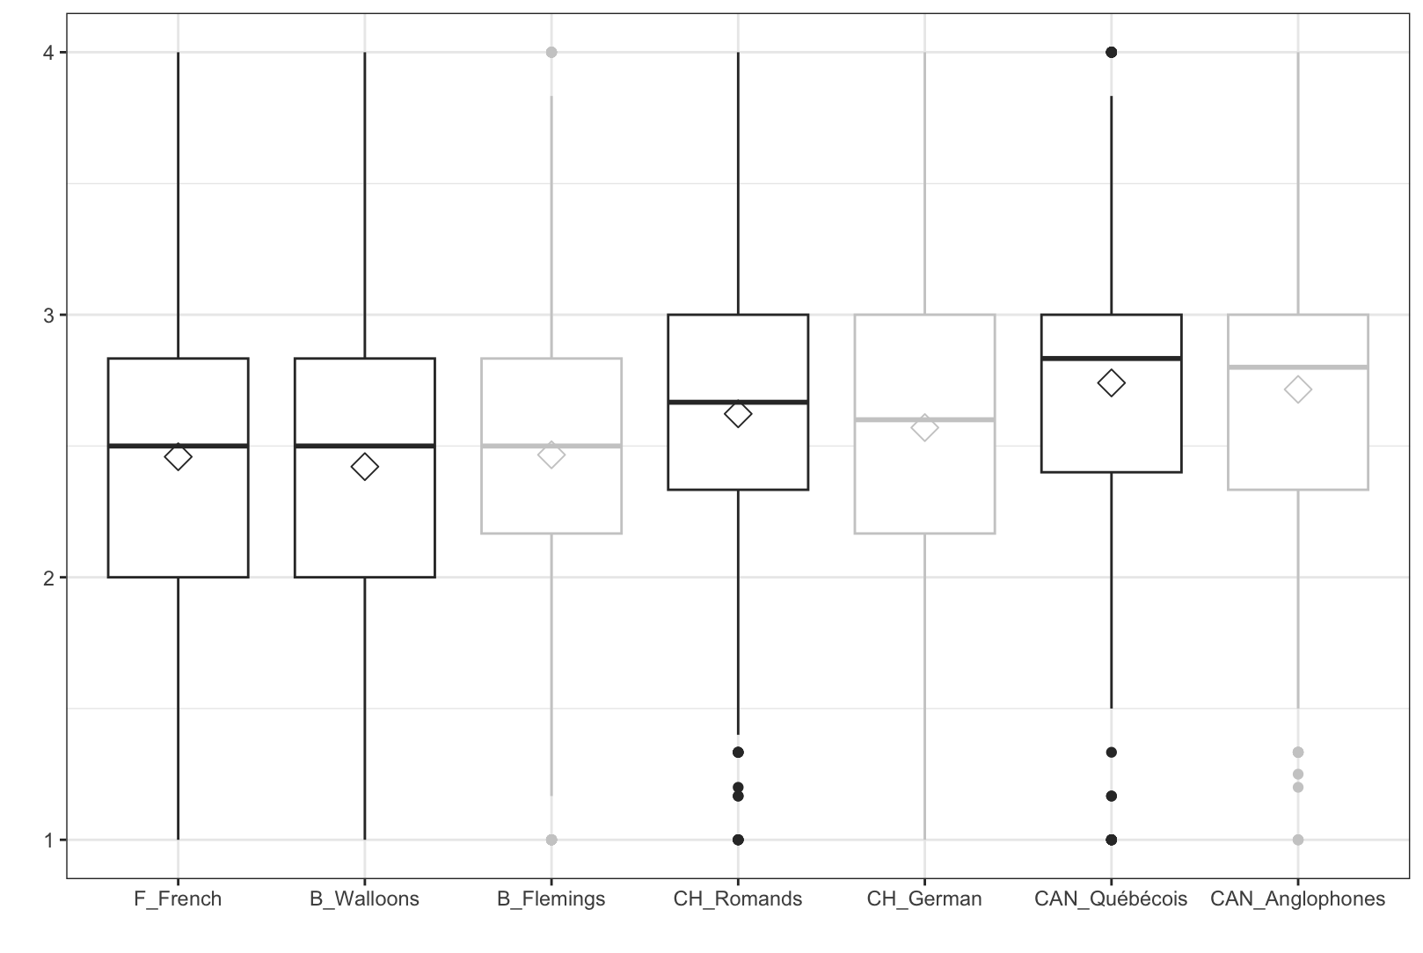 | Figure A2: Boxplot for supranationalism by group  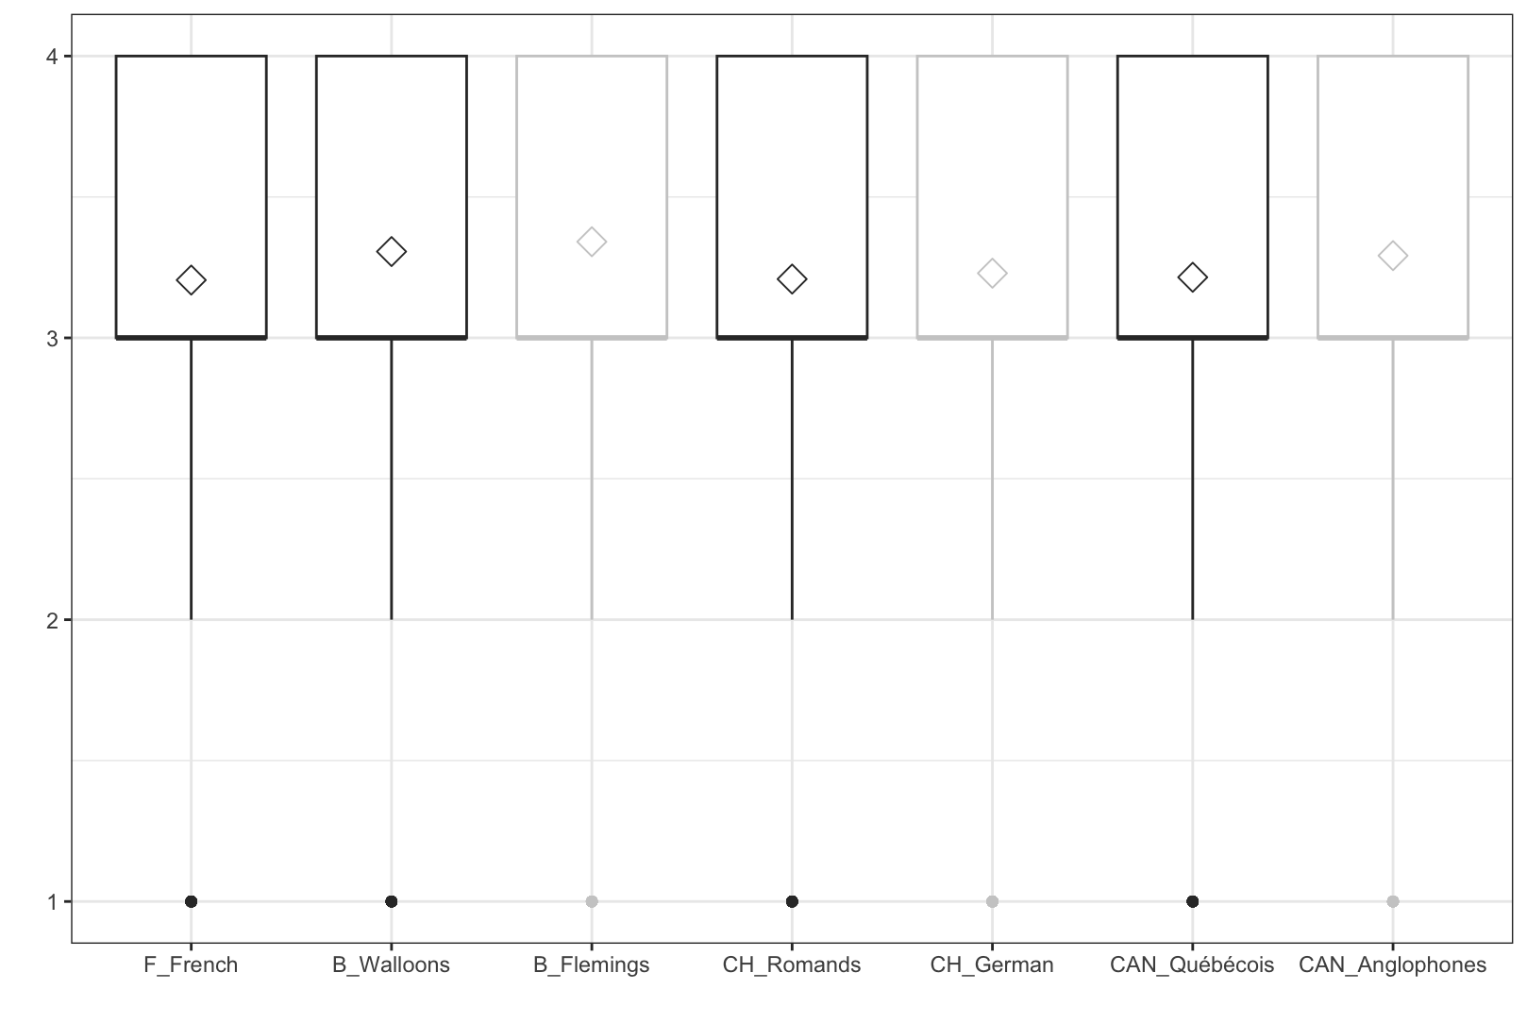
Figure A3: Boxplot for drug policy by group  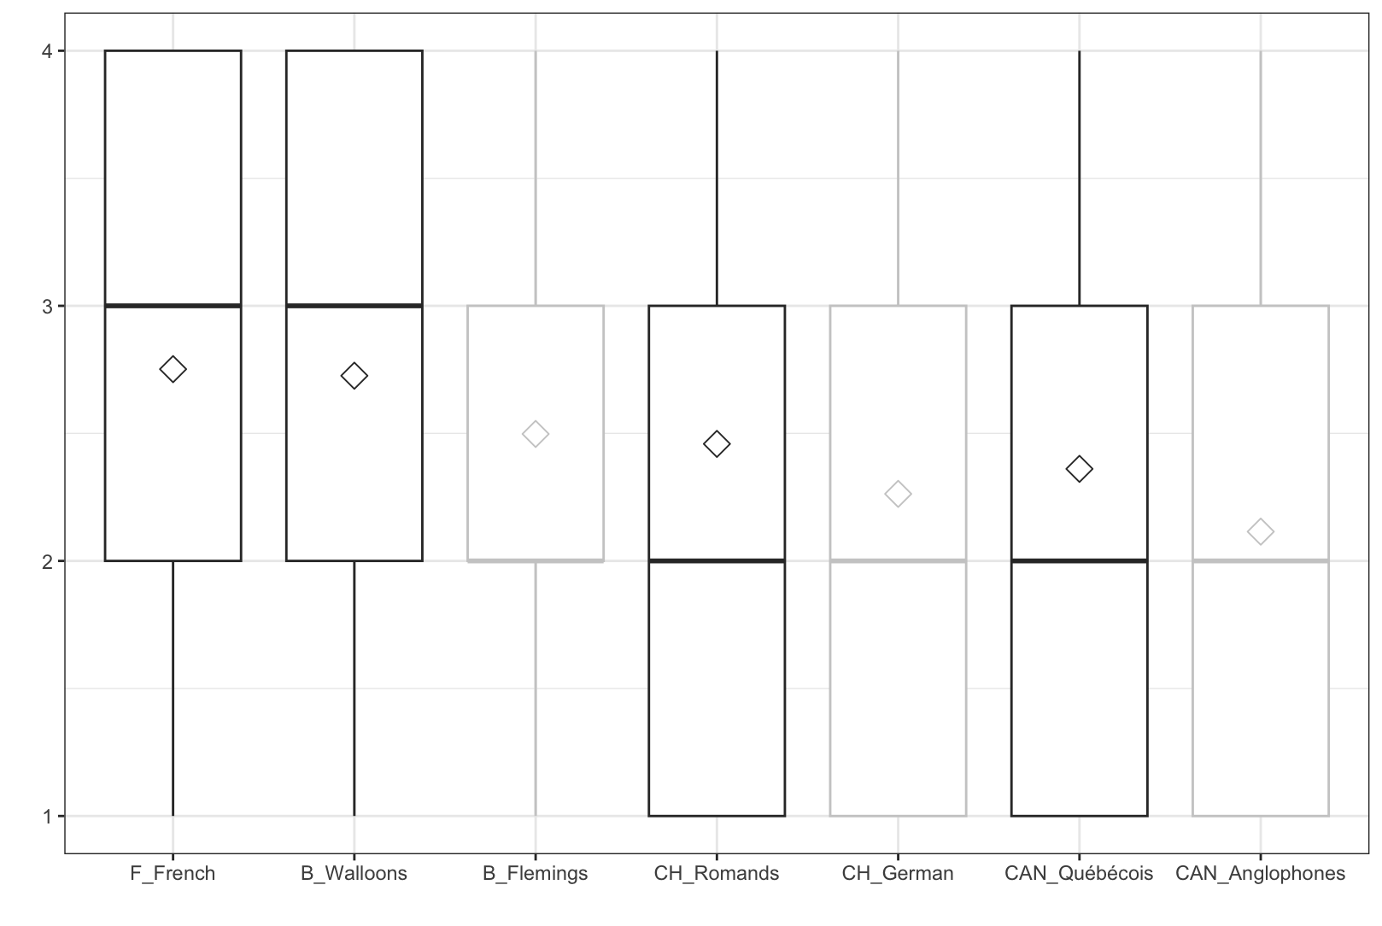 | Figure A4: Boxplot for income equality by group  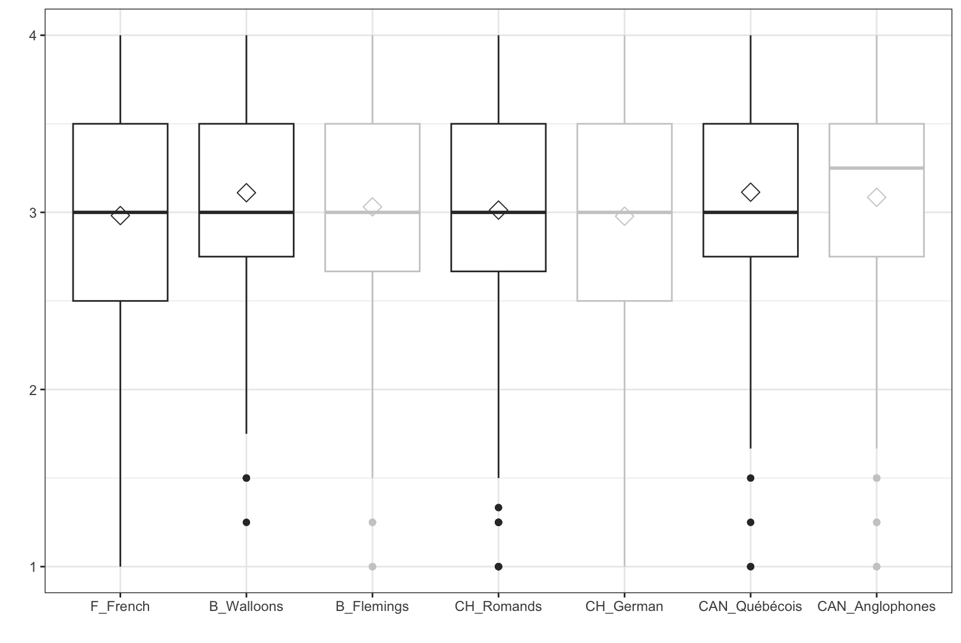
Figure A5: Boxplot for gender equality by group  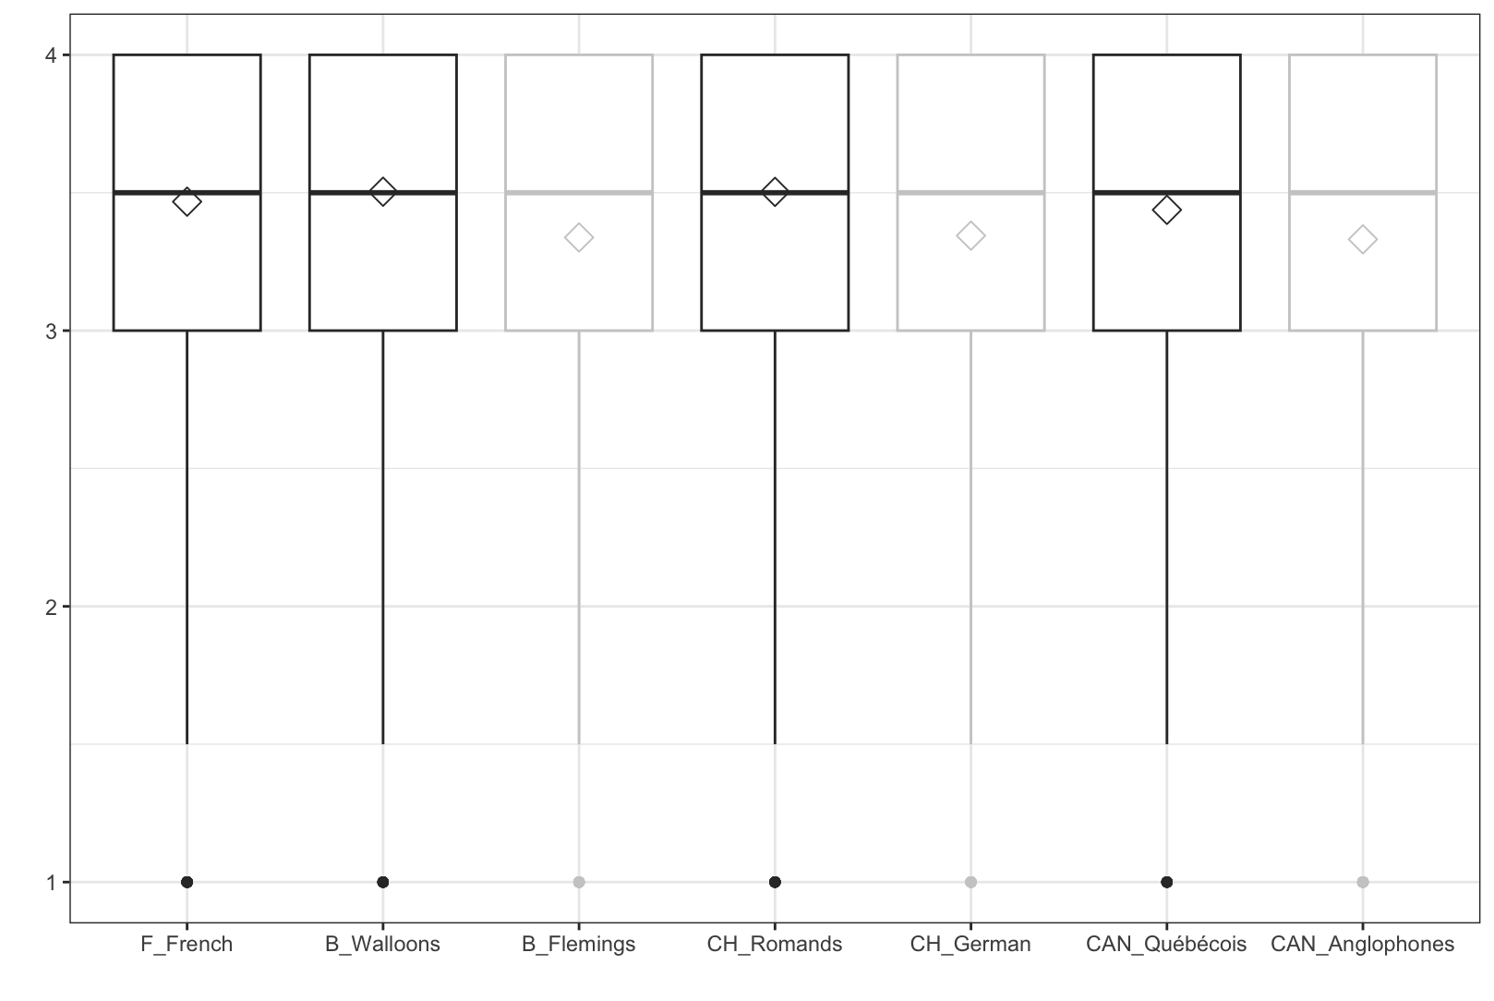 | Figure A6: Boxplot for regional autonomy by group  